JOIN
JOIN залепва 2 таблици 2 за друга, като обикновения JOIN е INNER JOIN по подразбиране, дори ако INNER е пропусната да се изпише. Залепването се осъществява чрез връзката между ключовете id.
1 зад: Искаме от БД geography да изпишем имената на столиците, в кои държави и континенти се намират.
Решение: За целта ни трябват 2 таблици:
Countries:
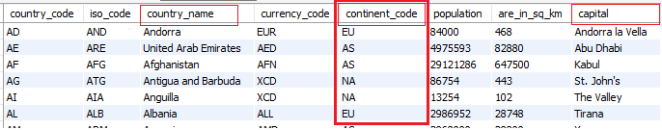
Continents:
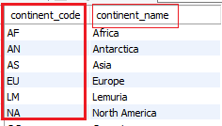
Като връзката между двете таблици няма да е с id, а в случая е с continent_code.
Спазваме синтаксиса за JOIN:
SELECT колоните от двете таблици, които ни трябват
FROM таблица1
JOIN
таблица2
ON връзката таблица1.id = таблица2.id;
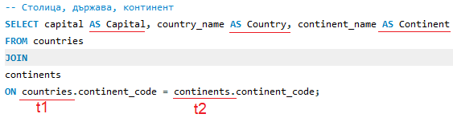
Резултат в 250 реда, като обръщаме внимание, че са подредени по азбучен ред на таблица2 continents:
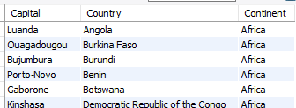
За да има яснота, обаче, в практиката е наложено да се използват псевдоними на таблиците. В случая, аз съм изобразила с t1 и t2 таблица1 и таблица2.
По прицнип, за имена на псевдонимите се избира първата буква от таблицата, например peaks AS p, mountains AS m, обаче в случая имаме 2 еднакви букви countries и continents, така че едната се кръщава с a, другата с b:
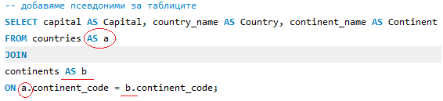
Този код е абсолютно същият, връща същият резултат от 250 реда, просто са използвани псевдоними вместо таблици.
За още по-голяма яснота, се указва и псевдоним коя колона от коя таблица е:
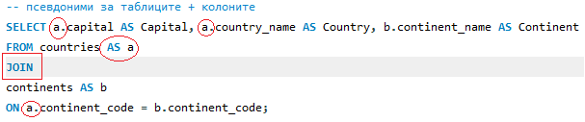
Извод: в секция SELECT може да се изпишат колоните без псевдонима на таблицата, но щом веднъж е въведен, от него надолу кодът задължително трябва да уточнява коя колона от коя таблица е посредством псевдонима.
По този начин, съединяването на 3 и повече таблици става много по-разбираемо, при това не се налага да се изписват пълните имена.
Има и друг вид синтаксис, който се среща без AS, но принципно е по-желателно да се изписва по конвенция:
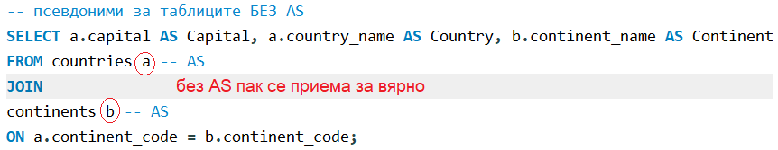
Освен INNER JOIN, който връща съвпадащите записи, има още няколко вида:
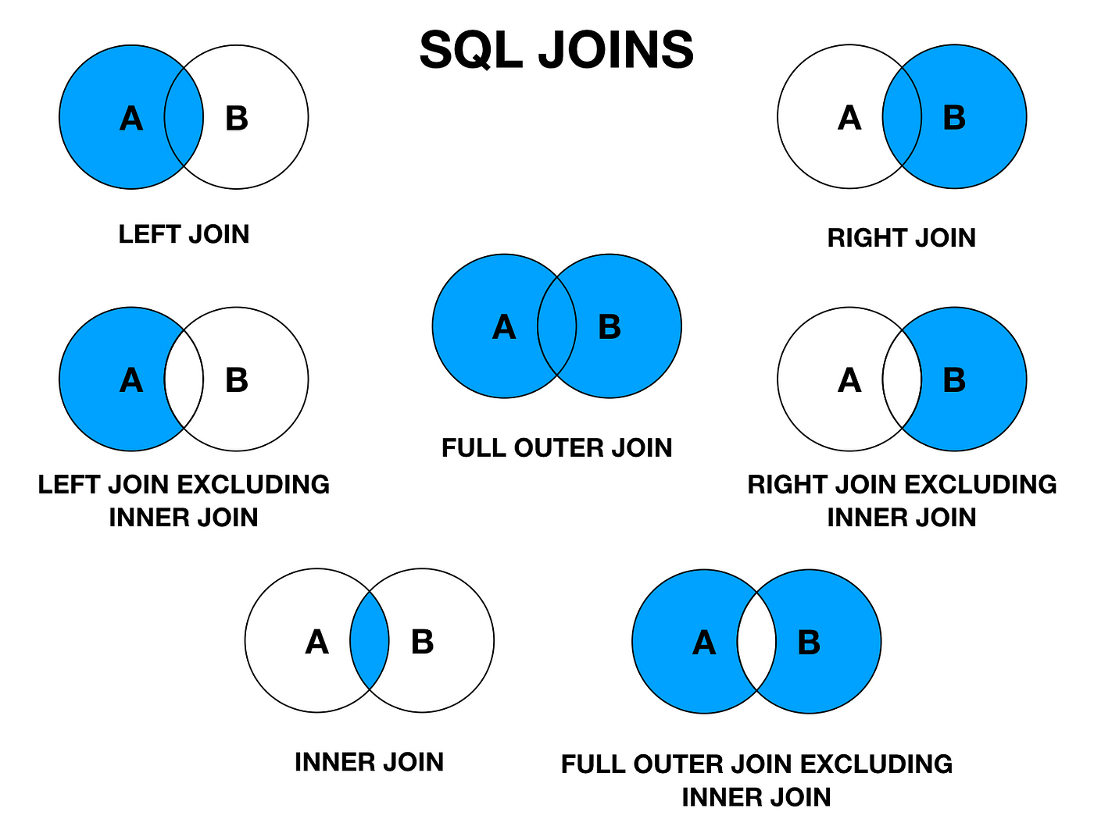

INNER JOIN (просто JOIN – съвпадащите записи). Връзка само с вътрешните записи - връщаща само редовете, отговарящи на условието за свързване.
LEFT (или RIGHT) OUTER JOIN (връзка и със записите, които са външни отляво / отдясно)
Връща резултата на връзката с вътрешните записи и също така несъвпадащите записи от лявата (или дясната) таблица.
FULL OUTER JOIN (просто FULL JOIN – всички записи от двете, обединява LEFT JOIN + RIGHT JOIN ). Връзка с всички външни записи)
Връща резултата на INNER JOIN и всички несъвпадащи записи.
CROSS JOIN комбинира всеки ред от първата таблица с всеки ред от втората, кръстосани всяко с всяко – Декартово произведение.
Ако вземем същата задача, но вместо JOIN или INNER JOIN, които връщат 250 записа (колкото са държавите) напишем RIGHT JOIN
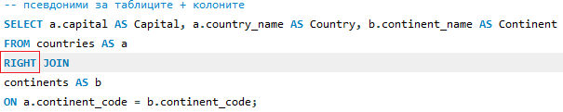
Резултатът е 252 реда:
Т.е. 2 реда повече. Откъде идват?
Причината е, че в таблица Continents сме въвели и стоят 2 измислени континента – Lemuria и Pangea, в които няма държави:
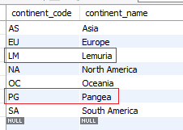
Ще използваме филтъра за проверка в резултата на нашата заявка:
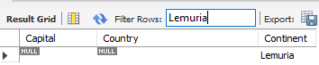
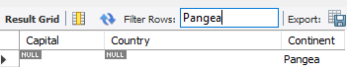
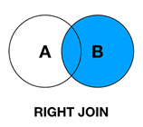
Виждаме, че колоните от таблица1 countries са празни, а от таблица2 continents имаме 2 записа, т.е. това, което RIGHT JOIN е направило, е да вземе съвпадащите записи от лявата таблица и ЦЯЛАТА (ВЪНШНА) дясна. При това, резултатът е подреден по азбучен ред на дясната таблица (Africa). RIGHT JOIN показва, че дясната таблица е по-важна и подреждането е по нея.
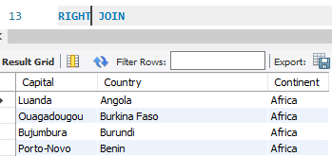
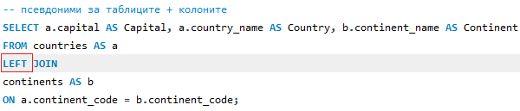
Резултатът е 250 реда, но този път подредбата е различна:
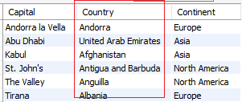
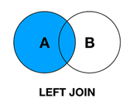
Те са подредени както е взета цялата ЛЯВА таблица 1:1 и само съвпадащите записи от дясната. Виждат се, разбира се, само онези колони, които сме избрали.
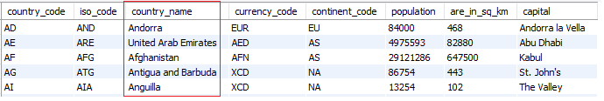
Нека сега изобщо махнем JOIN и видим допустим ли е запис, подобен на
SELECT * колона1, колона2, колона3
FROM таблица1
JOIN
таблица2;
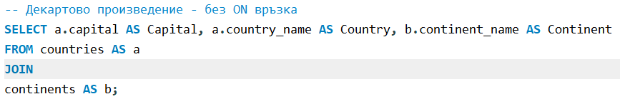
Без връзка ON връща над 1000 резултата, които WorkBench не може да изобрази, затова връща само 1000, но реално за всички записи от първата таблица по всички от втората, което наричаме Декартово произведение. Неговият изход е 250 * 9 в моя случай, защото то не се интересува дали дадената държава се намира в дадения континент, а просто ги умножава всяко с всяко:
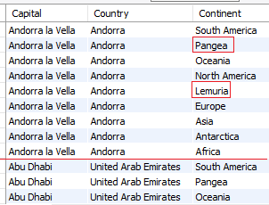
В този случай дори може да се изпусне думата JOIN:
SELECT * колона1, колона2, колона3
FROM таблица1, таблица2;
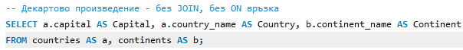
Резултат:
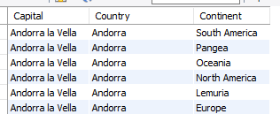
Този запис е допустим – таблица1 и таблица2 са разделени само със запетая, но резултатът е 1000 реда, което е лимита. Всъщност, истинският резултат е всички записи от първата таблица * всички от втората. За 1 ред от първата са изредени всички от втората, после същото се повтаря и с втория ред от първата таблица и така до последно, общо за 250 реда от таблица1 и 9 от таблица 2, Декартово произведение 250 * 9, но SQL максимумът е 1000 реда. Декартовото произведение е кръстосаното слепване CROSS JOIN.
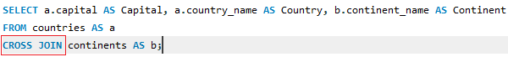
Нека вече добавим условие – Всички столици на държави, които се намират в Европа:
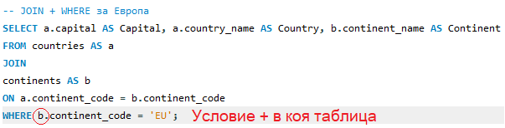
Резултат в 53 реда Европейски държави:
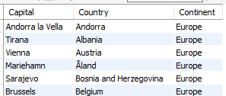
Можем да направим и подредба по азбучен ред (ASC по подразбиране):
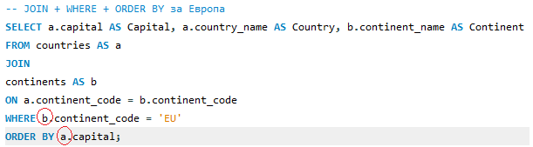
Отново указваме от коя точно таблица.
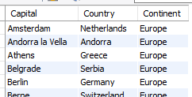
Последно – може да ограничим и резултатите с LIMIT:
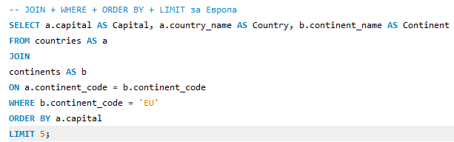
Нека намерим коя река през коя държава минава. За целта ни трябват 3 таблици:
rivers, междинната с двата външни ключа countries_rivers, която осъществява връзката n:n = много към много и таблица countries:
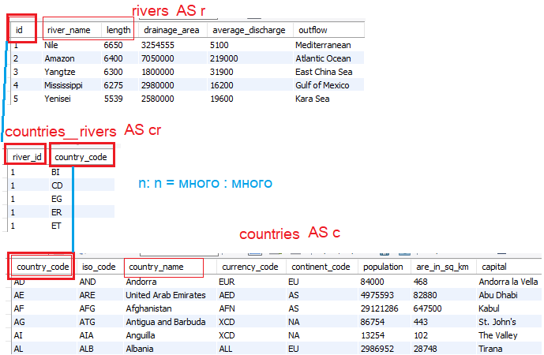
Така залепваме 3 таблици една за друга, макар, че средната няма да се вижда, т.к. не сме изброили нейна колона.
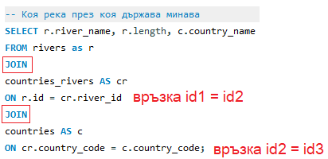
Резултат – една река минава през много държави, една държава има много реки:
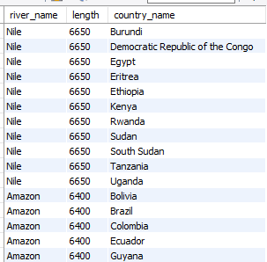
Този изглед е много неудобен. Много по-удобно би било да се напише името на една река и за нея да се изредят всички държави, през които тя минава. Това може да се осъществи с групиране – името на реката да е едно, а държавите да се изброят:
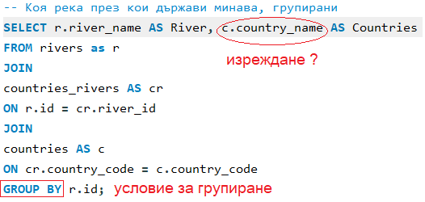
Като прочетем грешката, тя ни подсказва, че липсва групиращо условие в SELECT за имената на държавите.
Това може да се осъществи с групово конкатениране:
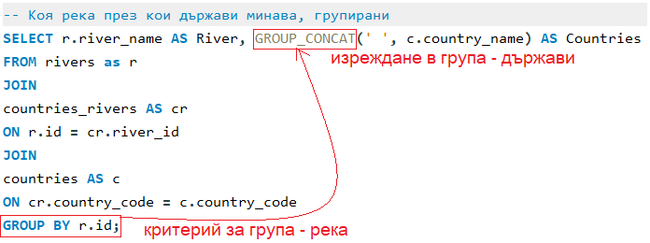
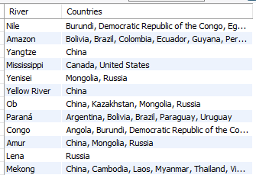
Имаме групиране и изреждане, разделено със запетаи, а броят на резултата е с 30 реда за реки, вместо 104. Можем да проверим дали е верен:
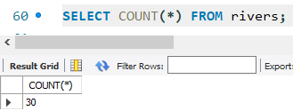
Да, отговорът е достоверен.
Винаги можем да добавим условие с WHERE, например, за да намерим всички реки, които минават през България:
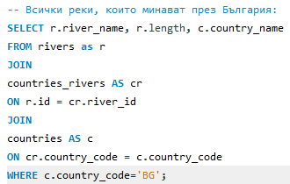
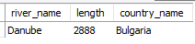
Аналогично, най-после можем да изброим и всички книги и автори от БД за библиотека, която правехме в началото:
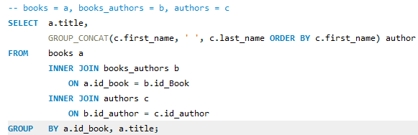
Резултатът е 13 реда, които са групирани по име на книга и заглавие:
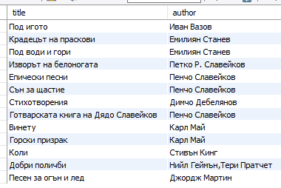
Задача: Избройте върховете, в кои планини се намират и в кои държави.
Задача – Да се изброят държавите, в които няма планини.
Решение: Държавите са 250, а планините много по-малко. Т.к. ще преброяваме държавите, таблица countries е най-важна, тя ще бъде лявата LEFT JOIN, ще я вземем цялата за преброяването. Другата таблица е mountain_countries, която, както виждаме, има много пропуснати номера за номера на планини в държави:
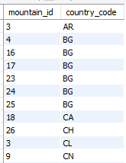
Всъщност, таблицата е с едва 29 реда записи:
От пръв поглед виждаме дори, че номер 7 липсва.
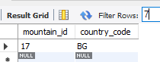
Т.е. за условието държави, в които няма планини, не трябва да съществува mountain_id.
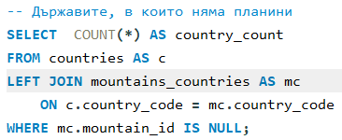
Резултат:
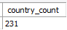

Последно: Когато се използва GROUP BY, след него, вместо WHERE се използва HAVING за задаване на условие.
преди GROUP BY – се използва WHERE
след GROUP BY – се използва HAVING.

